Punto 6
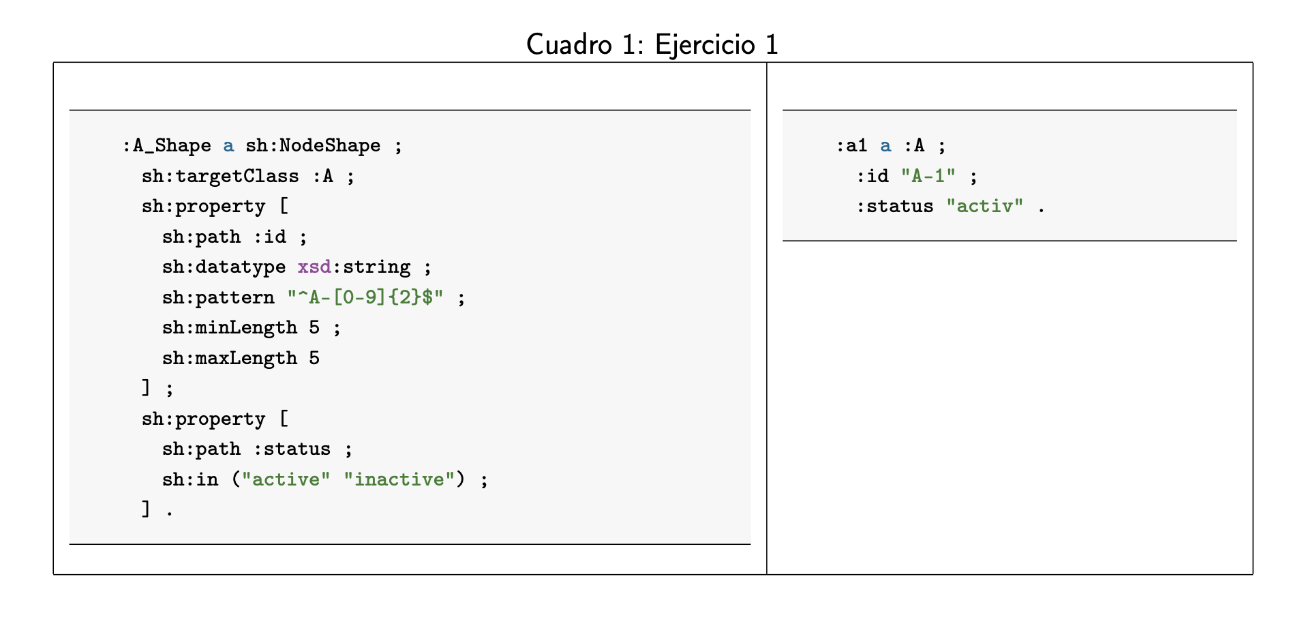
No cumple, porque el atributo :status no cumple con la lista de opciones validas. La instancia tiene “activ” y los valores permitidos son “active” o “inactive”.
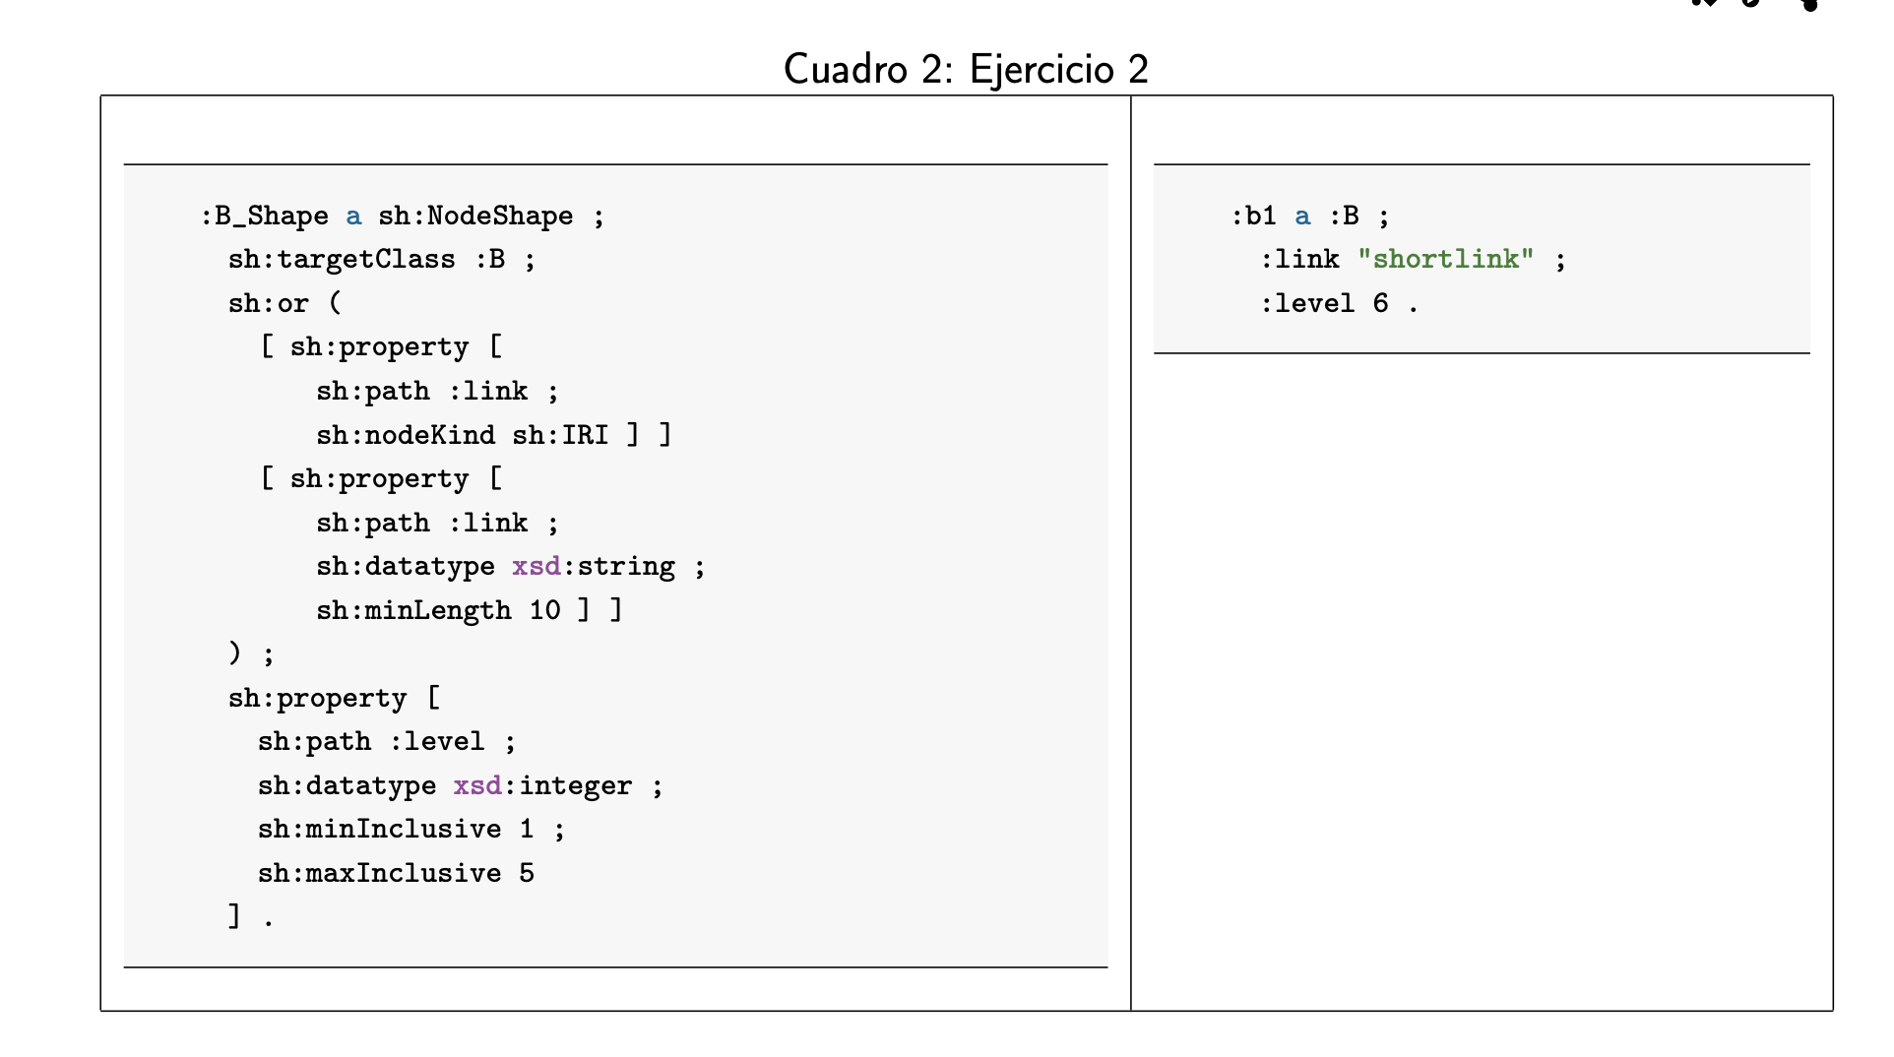
No cumple, porque si bien link puede ser string, debe tener minimo 10 caracteres y la instancia tiene 9 caracteres. Y tampoco cumple por el lado del atributo level, porque dice que el rango es de [1 – 5] y el valor de la instancia es 6.
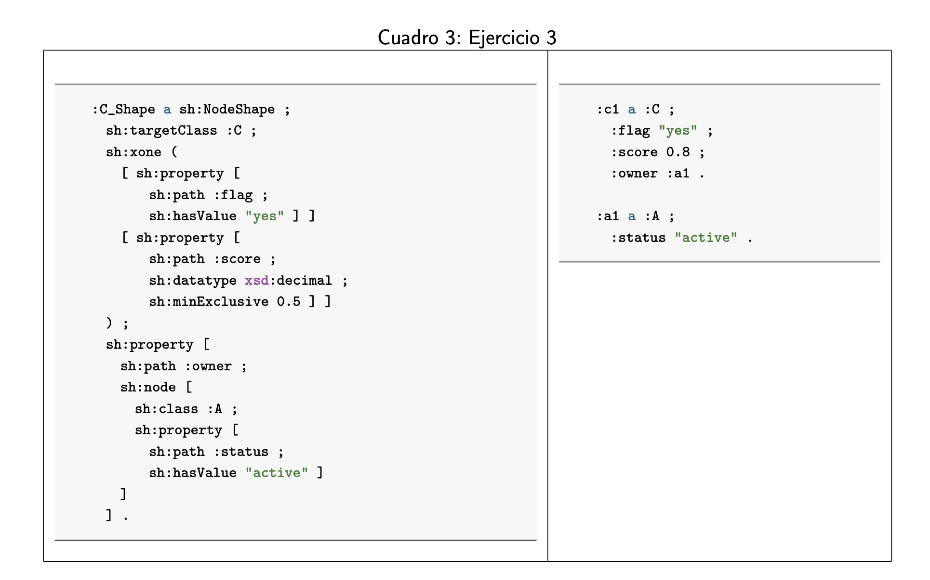
No cumple, porque con el xone no se pueden cumplir ambas, debe ser exactamente una verdadera para cumplir y este no es el caso, porque flag tiene valor “yes” y score es mayor a 0.5.

Parte 7
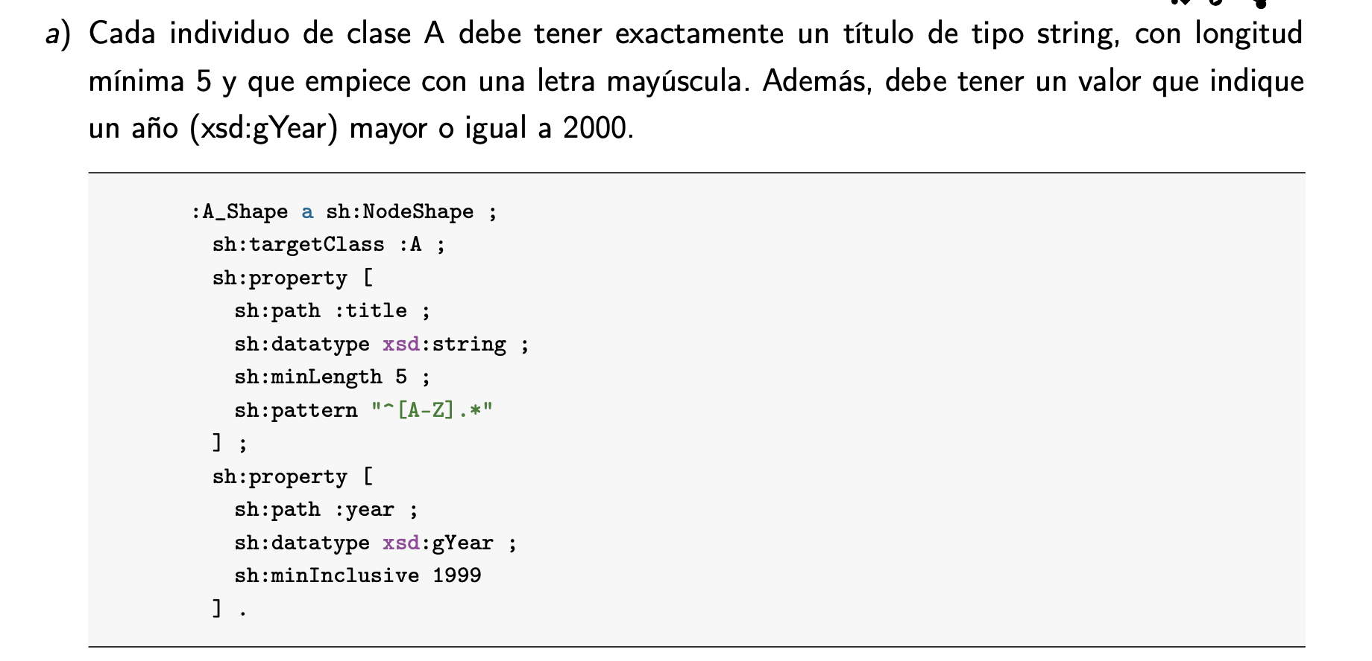
No cumple, no se especifica que tenga minCount=1 y maxCount=1 en la propiedad titulo y tampoco cumple que el xsd:gYear sea mayor o igual a 2000 porque esta definiendo sh:minInclusive 1999, eso quiere decir que puede estar el valor 1999.
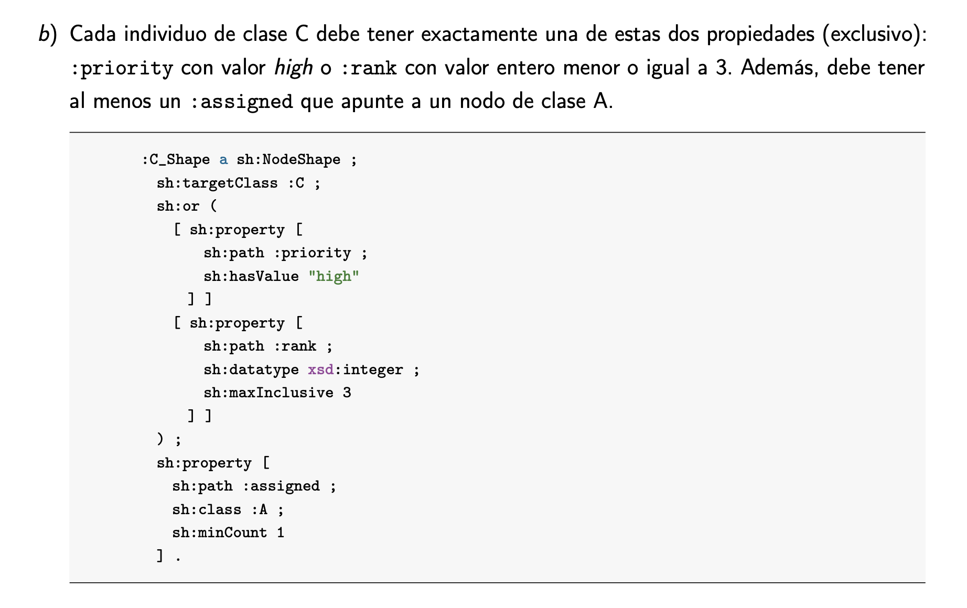
Si coincide, porque el or aplica para :priority (high) or :rank [1-3] y al menos un :assigned al menos uno, que eso lo garantiza el sh:minCount 1 y esta diciendo sh:class :A.

Parte 2
Cada canción debe tener una duración mayor o igual a 60 segundos y un título de máximo 100 caracteres
res:CancionDuracionTituloShape a sh:NodeShape ;
sh:targetClass res:Cancion ;
sh:and (
[
sh:property [
sh:path res:duracion ;
sh:minCount 1 ;
sh:mCount 1 ;
sh:datatype xsd:integer ;
sh:minInclusive 60
]
]
[
sh:property [
sh:path res:titulo_cancion ;
sh:minCount 1 ;
sh:datatype xsd:string ;
sh:maxLength 100
]
]
) .

Cada artista debe haber ganado al menos un premio o haber lanzado al menos un álbum. Puede cumplir ambas condiciones.
res:ArtistaPremioAlbumShape a sh:NodeShape ;
sh:targetClass res:Artista ;
sh:or (
[
sh:property [
sh:path res:gana ;
sh:minCount 1 ;
sh:class res:Premio
]
]
[
sh:property [
sh:path res:lanza ;
sh:minCount 1 ;
sh:class res:Album
]
]
) .

Cada álbum debe tener exactamente un título, cuyo texto debe tener como mínimo 5 caracteres y como máximo 100 caracteres
res:AlbumTituloShape a sh:NodeShape ;
sh:targetClass res:Album ;
sh:property [
sh:path res:titulo_album ;
sh:minCount 1 ;
sh:maxCount 1 ;
sh:datatype xsd:string ;
sh:minLength 5 ;
sh:maxLength 100
] .

